CICLO FORMATIVO DE GRADO SUPERIOR

DESARROLLO DE APLICACIONES MULTIPLATAFORMA



Curso: 2017/2018
Módulo: Sistemas de gestión empresarial
Práctica: Práctica 1 – Unidad 1
Autor: DANIEL SIERRA RÁEZ

Para cada uno de los puntos a realizar, se solicita una o varias capturas de pantalla que permitan
identificar claramente las acciones realizadas y en las que aparezca el nombre de la empresa.

SE DEBEN
REALIZAR EN EL ORDEN QUE SE SOLICITAN.

1. Crea una nueva empresa llamada TunombreTuapellidoSL, creando para ello una nueva base de
datos SIN DATOS. Indica las posibilidades que existen para hacerlo, cuál has elegido y el usuario y
contraseña con lo que lo has realizado.

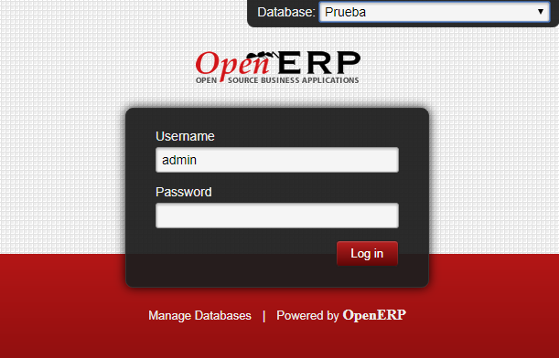
Para crear BaseDatos

Se puede crear des de la web haciendo click en Manage DataBases o desde el cliente.
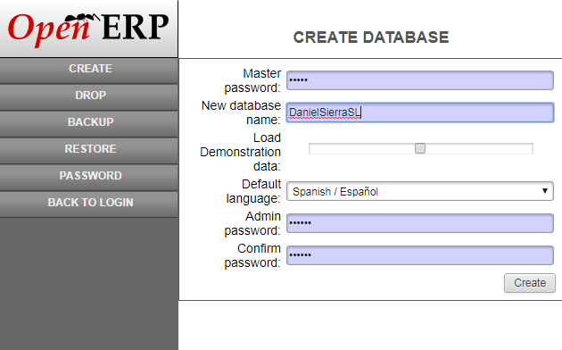

1

Configuración, compañías, compañías:
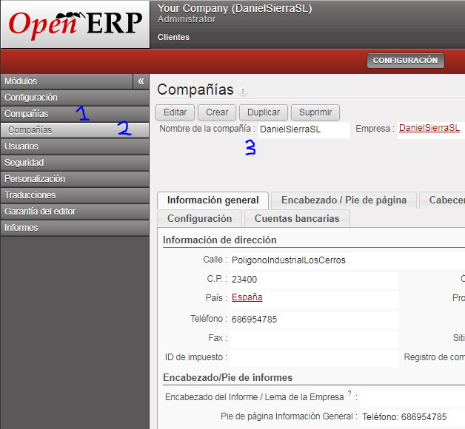

2. Configura la aplicación para que se carguen las características técnicas extendidas para el usuario Administrador.

1: Configuración
2: Opción extendida
1
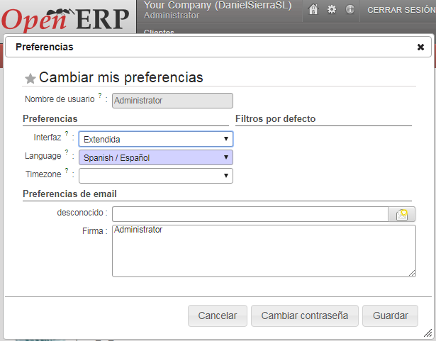

2

3. Añade el idioma alemán a la aplicación y selecciónalo por defecto. Captura la pantalla de la interfaz y vuelve a configurar el idioma español como el idioma por defecto.
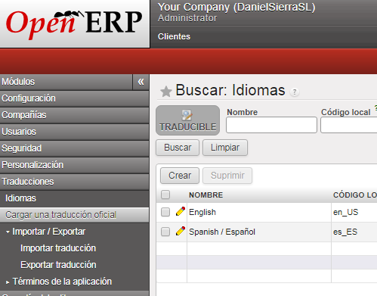

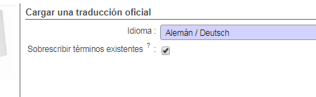
1
2

Nos dirigimos al menú de traducciones, cargar una traducción oficial para establecer el idioma Alemán.
1
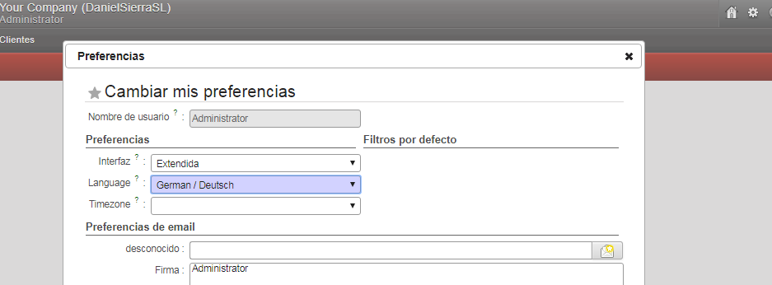
2

Podemos observar el idioma configurado en Alemán.

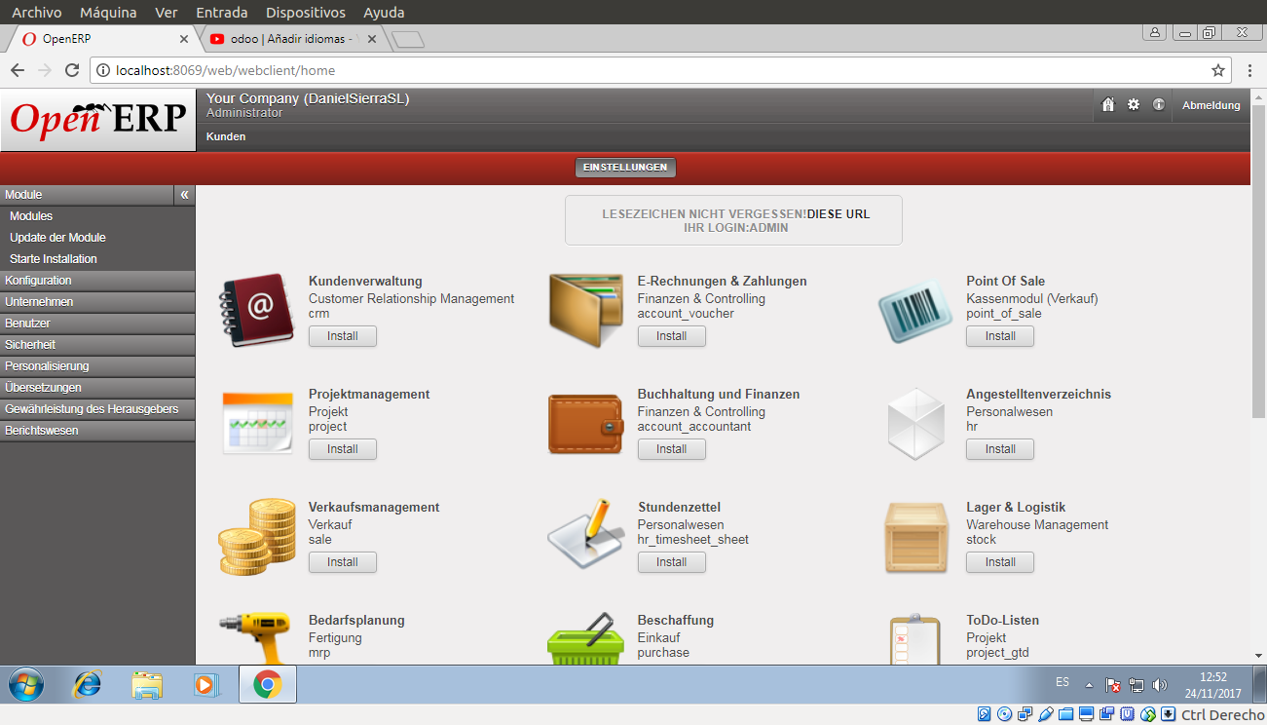
Nos vamos a preferencias, y en lenguaje seleccionamos Alemán, guardamos y recargamos la página.

También podemos cambiar el idioma a un usuario concreto.

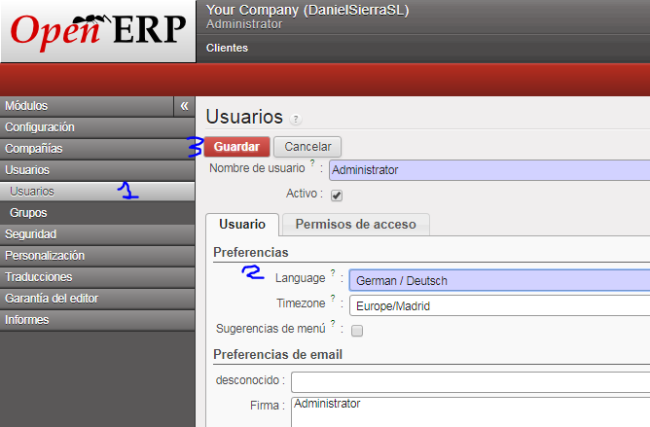

4. Configura la zona horario a GMT+1 (Madrid)

Vuelvo a cambiar el idioma a Español.
En zona horaria: Madrid
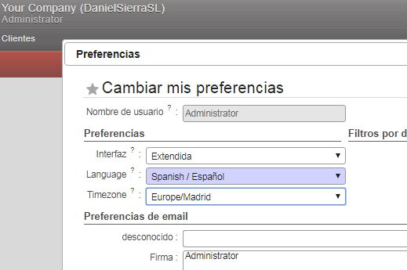

5. Configura, para la empresa que pretendes gestionar, sus datos de contacto, el encabezado y pie de página, incluyendo una imagen. Genera un fichero pdf en la que se vea su formato. No configures los datos bancarios.
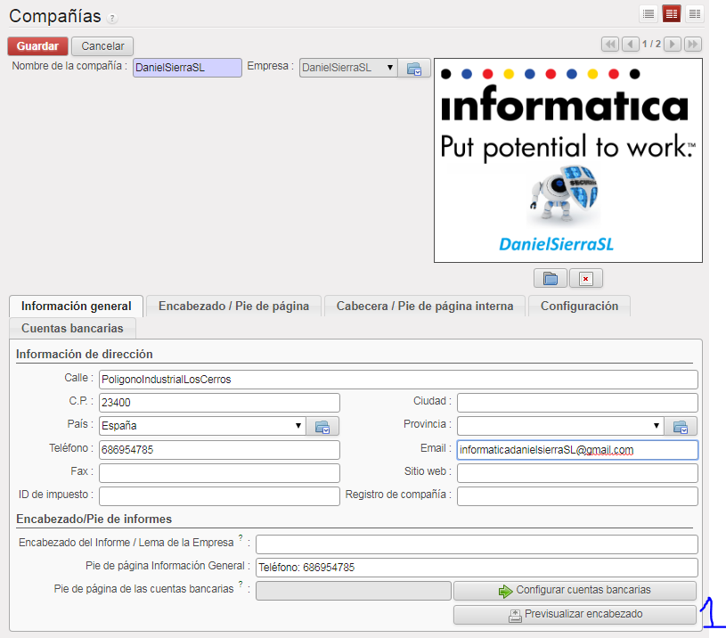

Modifico mi empresa en: Compañias/miEmpresa/editar
Una vez configurada a mi gusto, click en Previsualizar encabezado, esto genera un documento pdf.
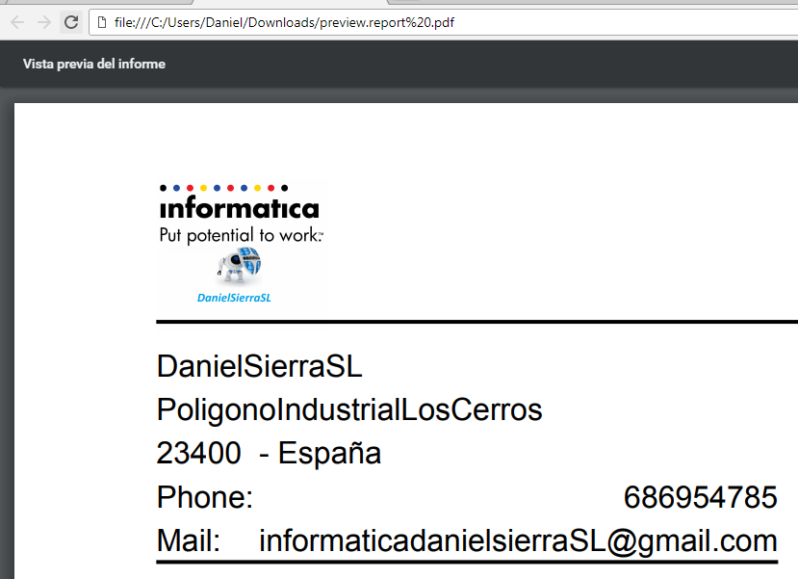

6. Instala el módulo web_key_shortcuts y crea un atajo para los mensajes de correo electrónico y poder acceder directamente a la pantalla de correo (si es que funciona correctamente la instalación, en caso de que no te deje hacerlo indícalo).

7. Instala los módulos de contabilidad y finanzas, CRM, almacén, compras y ventas, recursos humanos.

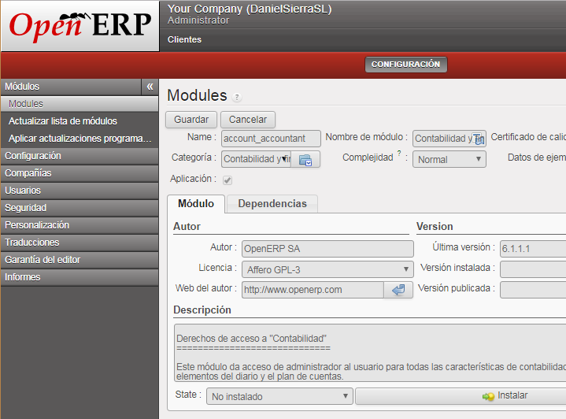

Le damos click en instalar, nos pedira atualizar módulo o instalar otros módulos dependientes.
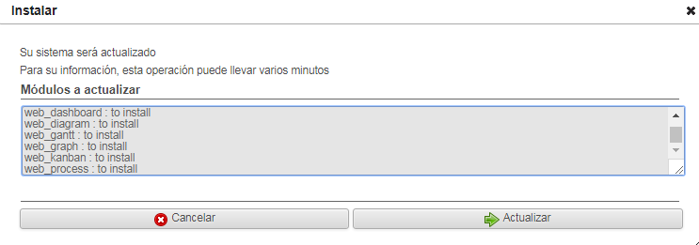

Nos pedirá configurar el idioma, y la compañía.
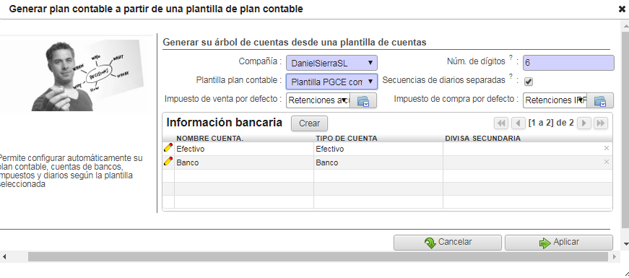

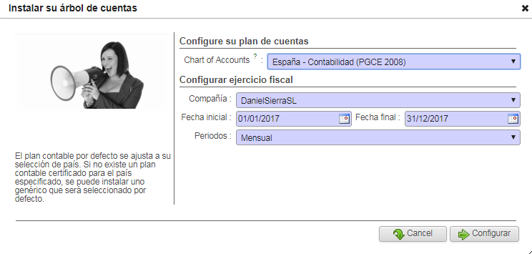

Nos dirigimos en configuración para activar funcionalidades.
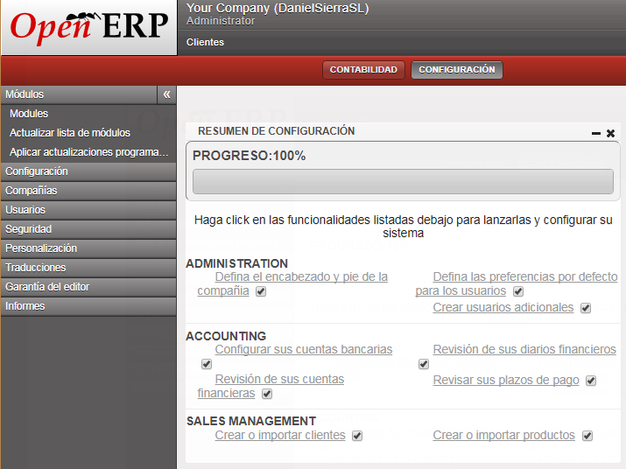

Este proceso lo hacemos con los demás módulos.

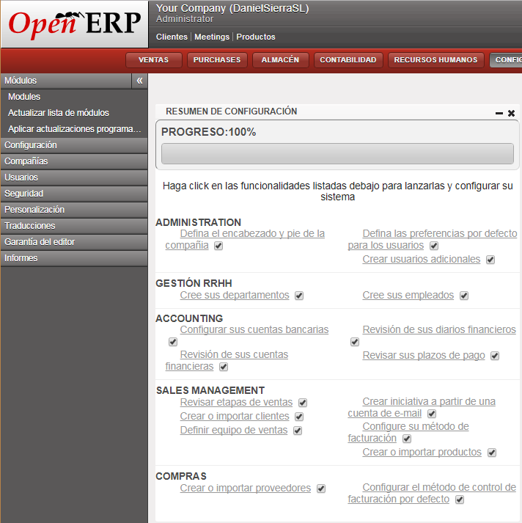

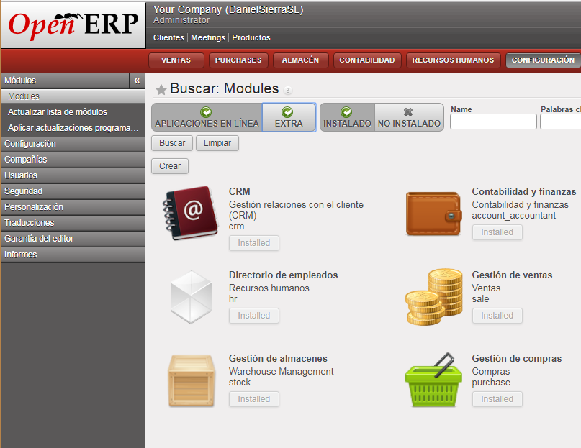

8. Crea un usuario llamado “Tunombre Tuapellido” con contraseña “prueba”. Haz que cuando se conecte el usuario aparezca en su pantalla una ventana para redactar un correo electrónico (“Compose email”). Configura este usuario como usuario activo.
Nos dirigimos a Usuarios/Crear
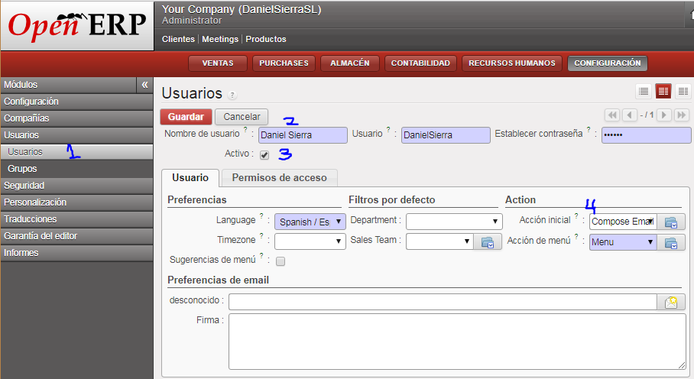
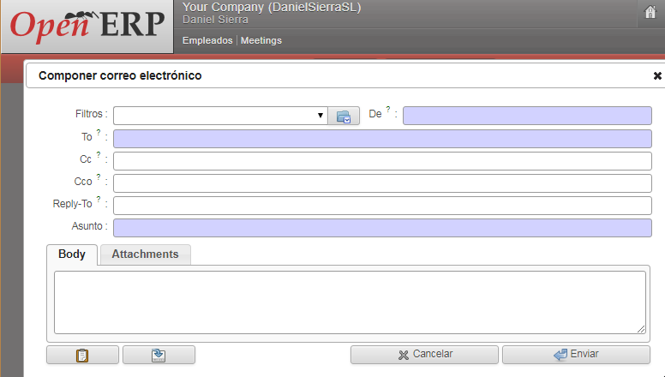
Cuando conecto con el usuario DanielSierra, se nos abre el correo.
9. Crea un nuevo grupo llamado MiPermiso que deberá aparecer en la pestaña permisos del usuario y asígnale ese permiso al usuario creado.

Nos dirigimos a Grupos/Crear
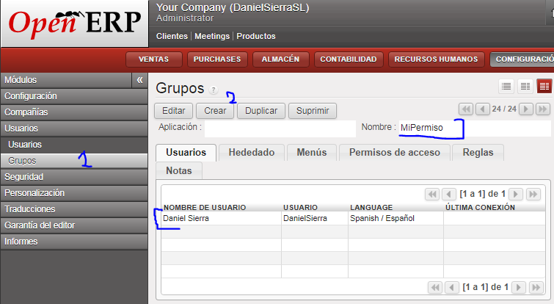
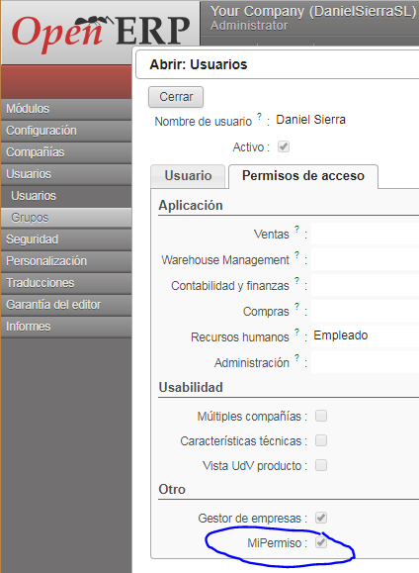
10. Elimina MiPermiso. Comprueba que no se encuentra disponible para el usuario creado.
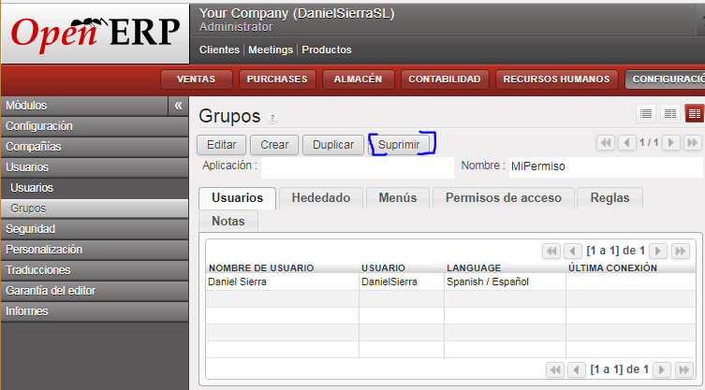

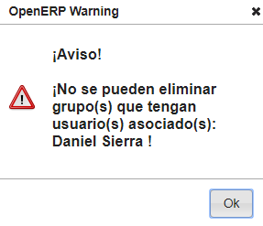

Previamente eliminamos el usuario asociado al grupo y guardamos cambios.
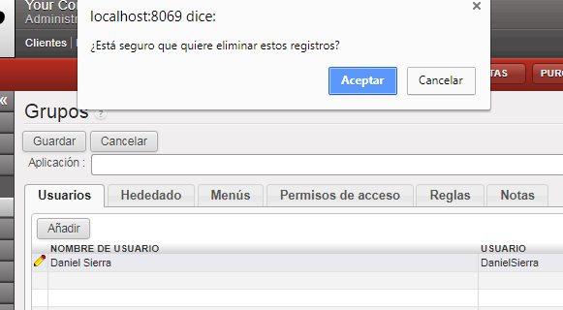

Ya podremos eliminar el grupo.
Compruebo que los permisos del usuario.
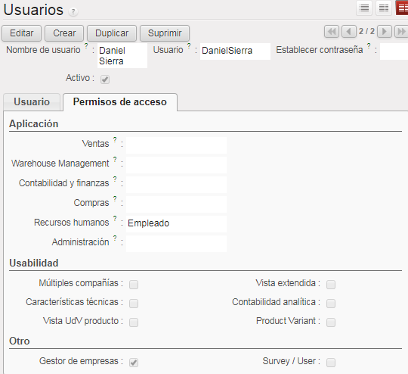

11. Crea tres clientes:

CLIENTE1.SL (empresa) – Referencia: EMP001
Datos de contacto: Marisa Paredes, secretaria
Dirección postal por defecto: (a vuestro gusto)

La cuenta de pago será “01 CuentaPago” de tipo “efectivo”
La cuenta de cobro será “02 CuentaCobro” de tipo “efectivo”
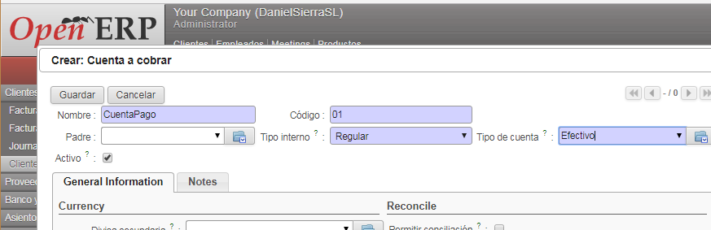
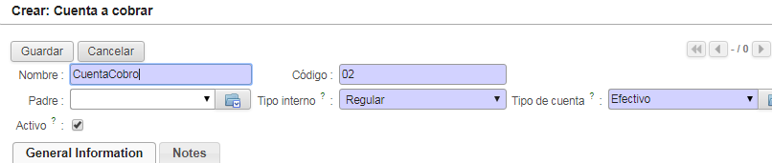
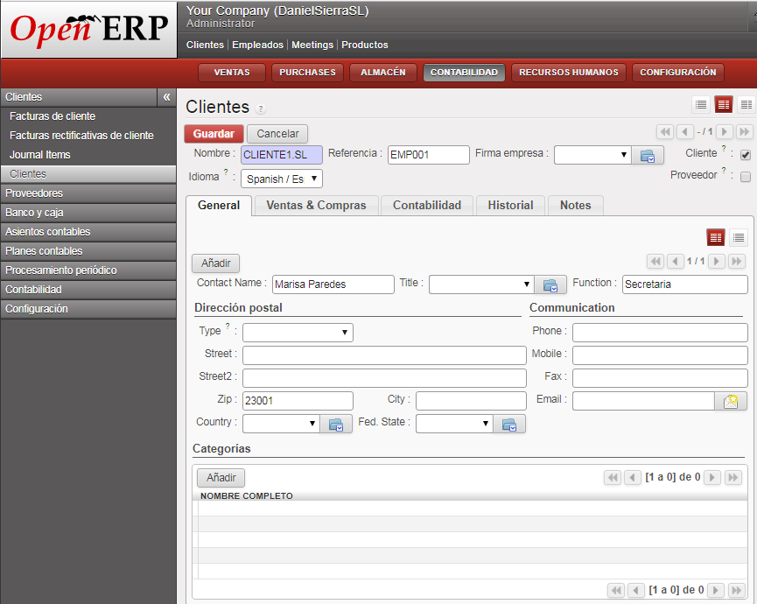

12. Genera un pdf con etiquetas para el cliente 1 (investiga un poco….)
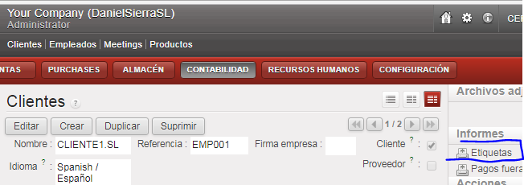

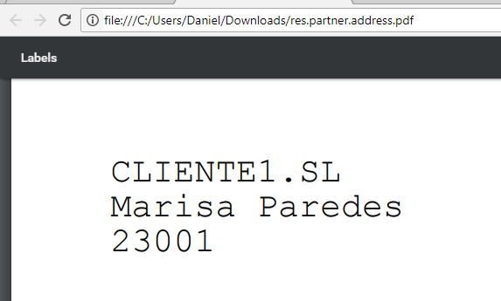

13. Haz que cliente1.sl sea proveedor de tu empresa.

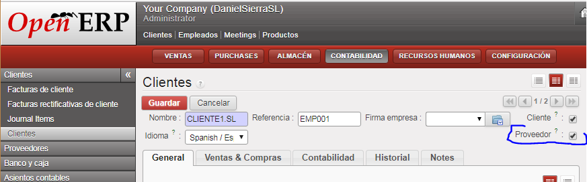

14. Crea un nuevo grupo “Contabilidad B” dentro de “Contabilidad y finanzas” y añade como usuarios al usuario creado y al administrador.
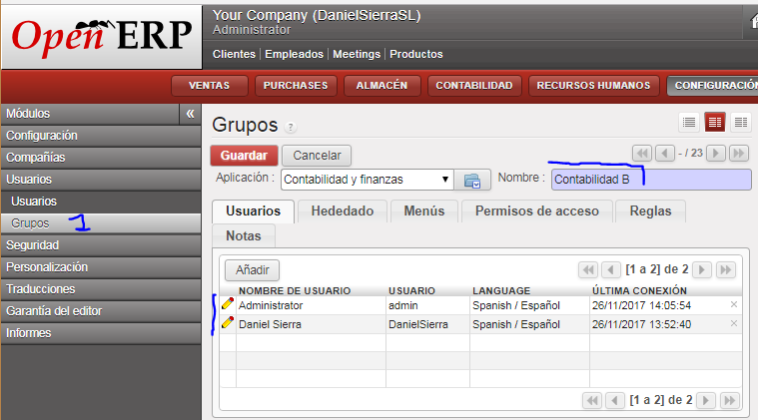
15. Crea un nuevo menú padre “GESTIÓN INTERNA” (investiga un poco como hacerlo….). AL seleccionarlo se debe desplegar un menú lateral con dos elementos:
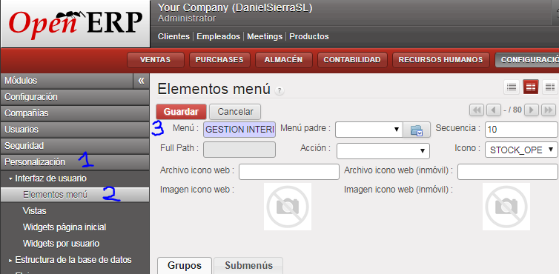

- AUDITORÍA, desplegable con dos opciones:
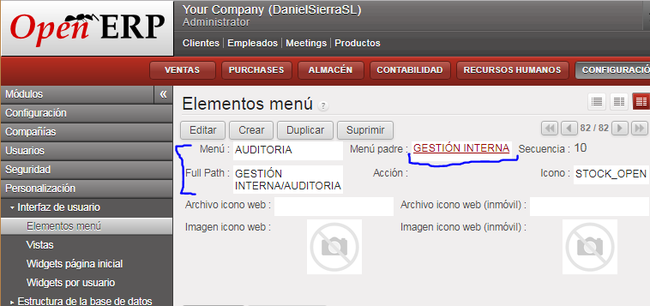
  - Búsqueda ( al pulsar debe remitir a la url www.google.com)
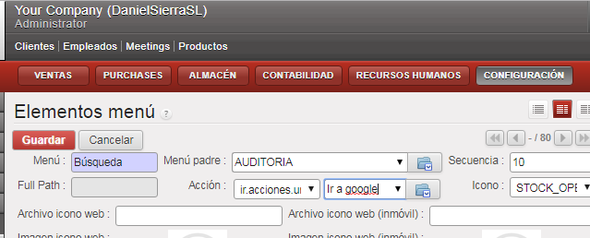

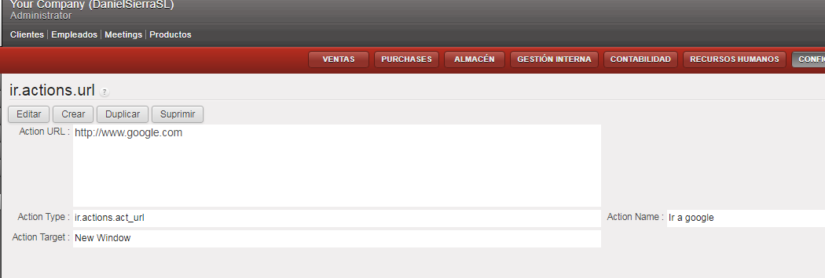

  - Información: al pulsar debe presentar las cuentas bancarias

Mismo proceso que el de búsqueda.
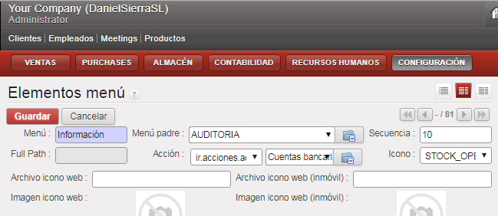

- CONTROL: mostrará la pantalla de Actividades.

Mismo proceso que auditoría, el padre que hereda es gestión interna.

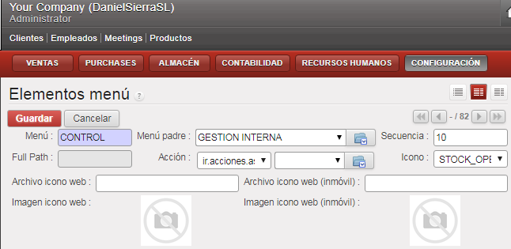

Compruebo el menú con el usuario DanielSierra.

En búsqueda nos redirige a google.

Información del menú información:

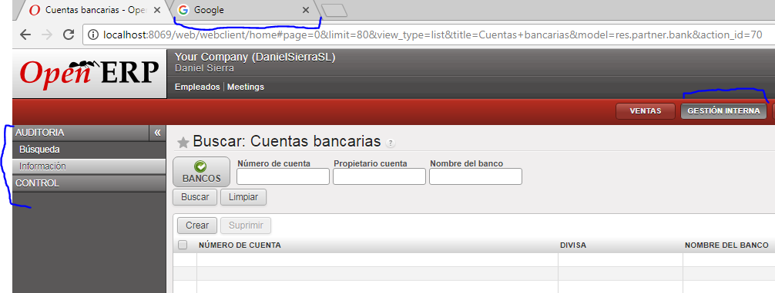
Menú Control:

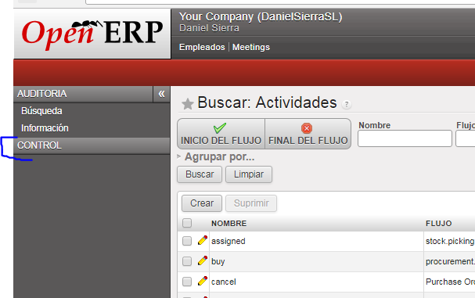

16. Crea un usuario con nombre “Normal” y con los privilegios por defecto. Desactívalo. Realiza una búsqueda que lo encuentre.

